BÌA

II.2: Demo các kịch bản thực tế trên hệ thống
Kịch bản 1: Vượt qua khâu đăng nhập
Kỹ thuật áp dụng: Boolean-based Blind SQLi.
1. Nhận diện mối đe dọa:
- Tấn công SQL Injection (Kỹ thuật): Thao túng cấu trúc câu lệnh SQL để vượt qua cơ chế xác thực.
- Tấn công Brute-force (Logic/Hành vi): Thử sai liên tục danh sách mật khẩu để chiếm quyền.
- Sử dụng mật khẩu yếu (Người dùng): Các chuỗi ký tự dễ đoán (123456, admin...) dễ bị tấn công từ điển.
2. Phân tích lỗ hổng:
- Nguyên nhân: Lỗ hổng phát sinh do sự thiếu tách biệt giữa "Dữ liệu" (đầu vào) và "Mã lệnh" (SQL). Lập trình viên sử dụng phương pháp nối chuỗi trực tiếp (String Concatenation) trong hàm xử lý Đăng nhập.
- Hậu quả: Dữ liệu username, password không có cơ chế kiểm soát, cho phép hacker thay đổi logic thực thi của Database.
Cộng chuỗi trong sql
3. Quá trình tấn công, khắc phục và cải tiến hệ thống:
3.1. Tấn công:
- Payload: username=admin' OR '1'='1 & password=abc
- Phân tích cơ chế: Câu lệnh gửi xuống DB biến thành: SELECT * FROM users WHERE username = 'admin' OR 1=1 --' AND password = 'abc'. Mệnh đề OR 1=1 luôn ĐÚNG, và ký tự -- đã vô hiệu hóa phần kiểm tra mật khẩu.
- Kết quả: Hệ thống phản hồi Success mà không cần mật khẩu chính xác.
📸 [Hình ảnh 1.2: Chụp màn hình Postman gửi payload và nhận về phản hồi "Success"]
3.2 Khắc phục vấn đề trước mắt:
- Giải pháp: Lọc dữ liệu đầu vào (Input Sanitization / Blacklisting). Sử dụng hàm replace() trong Java để xóa bỏ các ký tự điều khiển: ', --, OR, AND.
📸 [Hình ảnh 1.3: Chụp đoạn code dùng hàm replace() và màn hình Postman báo lỗi đăng nhập (Fail) khi dùng payload cũ]
Sử dụng hàm replace()
- Kết quả: Khi sử dụng lại payload cũ (admin' OR 1=1 --), hệ thống phản hồi Fail
(bổ sung thêm ảnh kết quả ở postman)
3.3. Đánh giá rủi ro tiềm ẩn, tấn công vượt qua bộ lọc (Enconding Bypass)
- Rủi ro: Mặc dù bộ lọc ở Giai đoạn 1 có hoạt động, nhưng nó cực kỳ mong manh.Hacker có thể dùng kỹ thuật Encoding Bypass để lách qua bộ lọc:
  - Case Sensitivity: Dùng or thay cho OR.
  - URL Encoding: Dùng %5C () để "nuốt" dấu nháy, %23 (#) thay cho --.
  - Nested patterns: Lồng chữ vào nhau để đánh lừa bộ lọc.
- Bảng mã hóa một số ký tự:
Ký tự gốc | URL Encoding | Công dụng
\ | %5C | "Nuốt" dấu nháy đơn kế tiếp, phá vỡ logic chuỗi.
or | %6f%72 | Lách qua bộ lọc replace("OR", "").
# | %23 | Ký tự comment trong MySQL (thay cho --).

- Thực thi Bypass:
  - URL Payload: ?username=admin%5C&password=%20or%201=1%20%23
  - Phân tích: Bộ lọc Java không tìm thấy chuỗi OR (hoa) hay -- nên cho phép đi qua. Tuy nhiên, khi xuống MySQL, dấu \ biến dấu nháy của code thành ký tự thường, làm "nuốt" phần mật khẩu và thực thi mã độc.
  - Nếu lập trình viên cố gắng ngăn chặn bằng cách loại bỏ không phân biệt thường hay hoa, ta dùng cách mã hóa URL hoàn toàn:
Payload: username=admin%5C&password=%20%6f%72%20%31%3d%31%20%23
📸 [Hình ảnh 1.4: Chụp màn hình Postman gửi payload Encoding Bypass và lấy lại được quyền đăng nhập]
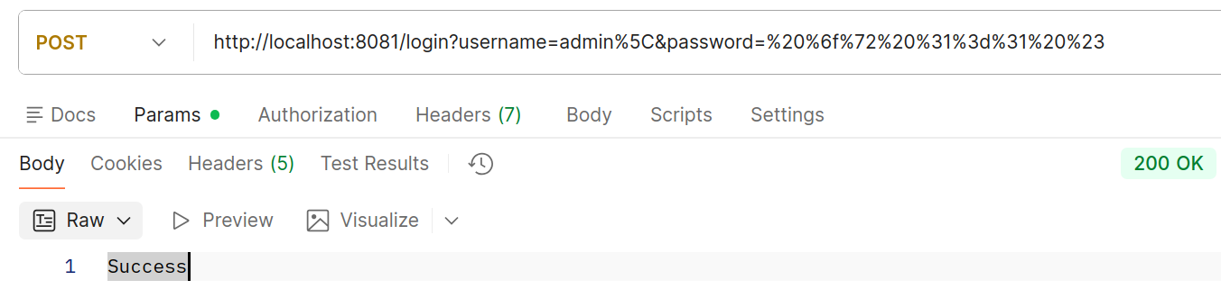
- Tại sao cách dùng Filter (Blacklisting) luôn sai?
Trong bảo mật, việc sử dụng danh sách đen (Blacklist) để lọc từ khóa luôn bị coi là sai lầm kinh điển vì 3 lý do:

- Tính không toàn diện: Lập trình viên chỉ lọc những gì họ biết. Hacker luôn tìm ra những ký tự hoặc biến thể khác (ví dụ: dùng # thay cho --, dùng /* */ thay cho khoảng trắng).
- Sự nhập nhằng về ngữ nghĩa: Bộ lọc replace() chỉ quét bề mặt chuỗi. Nó không hiểu được cấu trúc logic của câu lệnh SQL.
- Tự tạo ra lỗ hổng mới: Đôi khi việc xóa một từ khóa lại vô tình kết hợp các ký tự còn lại thành một từ khóa độc hại mới (Nested patterns).
3.4 . Giải pháp triệt để:
- Khắc phục hoàn toàn SQLi: Áp dụng Tham số hóa truy vấn (Parameterized Queries / PreparedStatement) để đảm bảo tính tách biệt 100% giữa Mã lệnh và Dữ liệu.
- Bảo mật chiều sâu: Kết hợp băm mật khẩu bằng thuật toán mạnh (Bcrypt) và giới hạn số lần đăng nhập sai (Rate Limiting) để chống Brute-force.

Kịch bản 2: Trích xuất dữ liệu người dùng
Kỹ thuật áp dụng: In-band SQLi (Union-based).
1. Nhận diện mối đe dọa:
- Rò rỉ hàng loạt dữ liệu: Lộ lọt dữ liệu nội bộ (giá nhập kho, khách hàng) hoặc dữ liệu người dùng (Mật khẩu, thông tin cá nhân).
- Khám phá cấu trúc DB: Dùng lệnh UNION để đọc các bảng hệ thống, vẽ lại toàn bộ sơ đồ cơ sở dữ liệu.
- Tạo tiền đề tấn công: Chiếm quyền điều khiển nếu trích xuất thành công tài khoản Admin.
2. Phân tích lỗ hổng:
- Nguyên nhân: API tìm kiếm sản phẩm lấy từ khóa từ người dùng và cộng chuỗi trực tiếp (+) vào câu lệnh LIKE.
- Hậu quả: Khi hacker chèn lệnh UNION SELECT, kết quả của bảng users bị ép nối vào chung với mảng kết quả của bảng products và trả thẳng ra API (JSON).
📸 [Hình ảnh 2.1: Chụp đoạn code API tìm kiếm cộng chuỗi trong Repository]
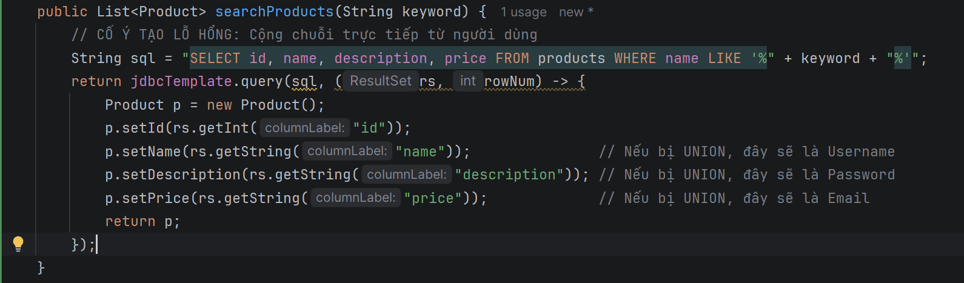
3. Quá trình tấn công, khắc phục và cải tiến hệ thống:
  - Dò cấu trúc:
Bản chất của lệnh UNION là gộp kết quả của hai câu lệnh SELECT khác nhau thành một bảng duy nhất để trả về. Để việc "lắp ghép" này thành công, hệ quản trị cơ sở dữ liệu (MySQL, SQL Server...) đặt ra một quy tắc bất di bất dịch: Số lượng cột ở hai vế phải hoàn toàn bằng nhau. * Cột thứ nhất của vế A phải tương thích kiểu dữ liệu với cột thứ nhất của vế B, tương tự với cột thứ hai, thứ ba...
Ta sẽ dùng ORDER BY tìm ra bảng products đang hiển thị bao nhiêu cột:
Payload: ....
Ta xác định được bảng products đang hiển thị 4 cột.
  - Tấn công:
Truyền payload a' UNION SELECT id, username, password, email FROM users -- a vào API tìm kiếm.
- Kết quả: Bảng users hiện thẳng ra bảng kết quả tìm kiếm dưới dạng JSON.
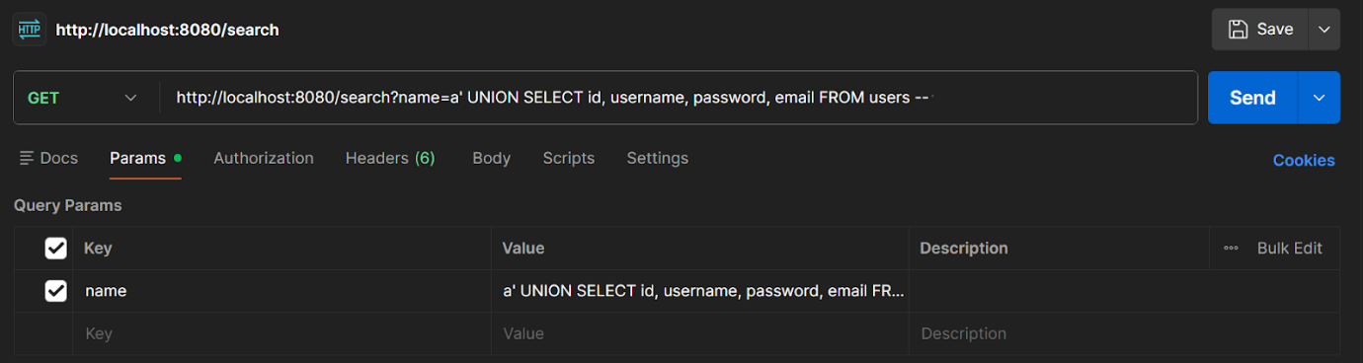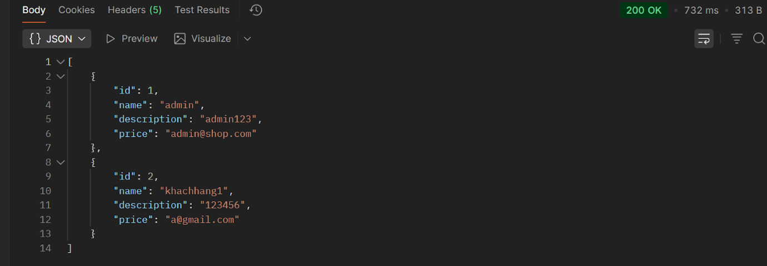
  - Khắc phục vấn đề trước mắt:
- Giải pháp: Sử dụng PreparedStatement để tham số hóa đầu vào (?). Lúc này, hệ thống sẽ coi toàn bộ payload của hacker chỉ là một chuỗi văn bản thông thường để đem đi tìm kiếm, vô hiệu hóa hoàn toàn các ký tự nháy đơn ' hay từ khóa UNION.
- 📸 [Hình ảnh 2.3: Chụp ghép code đã sửa (dùng ?) và màn hình Postman trả về mảng rỗng []]
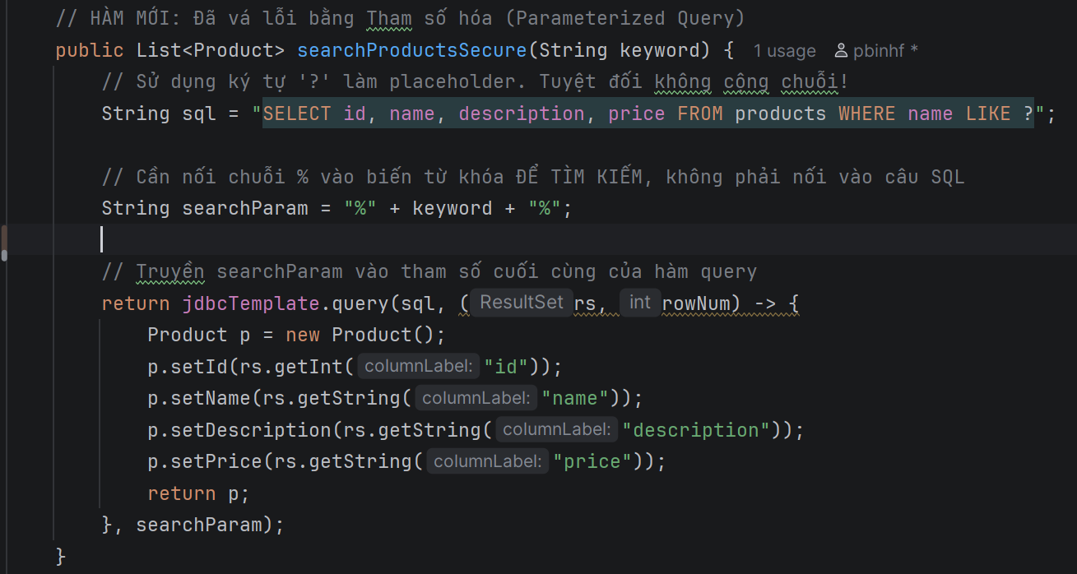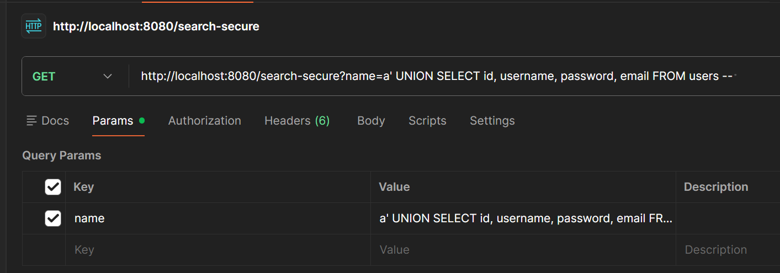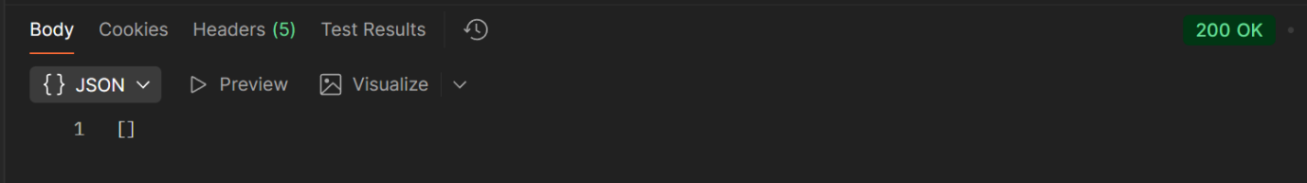
5. Đánh giá rủi ro tiềm ẩn (Điểm mù của Developer):
- Rủi ro 1 - Lỗ hổng cấu trúc: Ký tự ? không dùng được cho "Cấu trúc" (như mệnh đề ORDER BY). Nếu Dev làm tính năng Sắp xếp và quay lại dùng phép cộng chuỗi, hệ thống sẽ thủng lưới lần 2.
- Rủi ro 2 - Lộ lọt dữ liệu (Data Exposure): Kể cả truy vấn SQL an toàn, nhưng API trả về toàn bộ Thực thể chứa thông tin nhạy cảm. Hacker chỉ cần F12 (Network) là xem được thông tin nhạy cảm.
📸 [Hình ảnh 2.4: Chụp đoạn code minh họa lỗi dev "tự hủy" khi xử lý tính năng Sort]
6. Giải pháp triệt để:
- Chống thủng đầu vào: Kết hợp PreparedStatement (cho dữ liệu) + Kỹ thuật Allow-listing (kiểm duyệt nghiêm ngặt tham số cấu trúc trước khi cộng chuỗi).
- Chống rò rỉ đầu ra: Bắt buộc áp dụng pattern DTO (Data Transfer Object). Ánh xạ dữ liệu từ Entity sang DTO để chủ động cắt bỏ các trường nhạy cảm (như password, role) trước khi parse ra JSON trả về cho Frontend.
📸 [Hình ảnh 2.5: Chụp đoạn code hoàn chỉnh áp dụng DTO và Allow-listing, kèm Postman kết quả sạch sẽ]

Kịch bản 3: Sửa (Update) dữ liệu (Phụ trách: Thành viên 3) (Phần này m đối chiếu các đầu mục ở như phần trên rồi làm theo nhé)
Kỹ thuật áp dụng: Error-based SQLi + Stacked Queries.
1. Nhận diện mối đe dọa:
- Database Fingerprinting: Dựa vào thông báo lỗi để nhận diện chính xác loại và phiên bản CSDL.
- Data Extraction via Errors: Ép CSDL văng ra lỗi chứa sẵn dữ liệu nhạy cảm bên trong câu thông báo.
- Truy vấn xếp chồng (Stacked Queries): Dựa vào lỗi để biết cấu trúc, từ đó tự tin nối thêm các lệnh UPDATE, INSERT để phá hoại tính toàn vẹn dữ liệu.
2. Phân tích lỗ hổng:
- Nguyên nhân: Chuỗi kết nối Database đang bật tính năng allowMultiQueries=true (cho phép chạy nhiều lệnh cùng lúc).
- Hậu quả: Kết hợp với việc thiếu kiểm tra định dạng dữ liệu (Input Validation) ở API, hacker có thể nhồi thêm các lệnh thao tác dữ liệu (DML) vào sau câu truy vấn gốc.
📸 [Hình ảnh 3.1: Chụp file application.properties có allowMultiQueries=true và code API Update]
3. Thực thi tấn công:
- Pha 1 (Thăm dò): Cố tình truyền sai định dạng (kiểu dữ liệu) để ép API văng lỗi, chứng minh hệ thống đang dùng MySQL và xem cấu trúc bảng.
- Pha 2 (Tấn công): Dùng dấu ; kết thúc câu lệnh gốc, chèn thêm lệnh ; UPDATE users SET password = ....
- Kết quả: Mật khẩu của tài khoản mục tiêu bị thay đổi thành công.
📸 [Hình ảnh 3.2: Chụp Postman gửi payload ép văng lỗi (Pha 1) và Postman gửi lệnh Stacked Queries UPDATE (Pha 2)]
4. Khắc phục vấn đề trước mắt:
- Giải pháp: Kiểm tra và ép kiểu dữ liệu đầu vào (Input Validation) bằng Regex hoặc các hàm kiểm tra chặt chẽ trước khi gọi SQL.
📸 [Hình ảnh 3.3: Chụp đoạn code dùng Regex kiểm tra dữ liệu đầu vào]
5. Đánh giá rủi ro tiềm ẩn (Điểm mù của Developer):
- Rủi ro: Hacker bị chặn mã độc SQLi, nhưng nếu ứng dụng bị lỗi Kiểm soát truy cập (Broken Access Control), hacker không cần hack DB nữa. Một User thường vẫn có thể gọi API đổi mật khẩu hợp lệ và truyền ID của Admin vào để chiếm quyền.
6. Giải pháp tối thượng:
- Khóa Stacked Queries: Tắt tính năng chạy đa câu lệnh ở cấp độ Driver (allowMultiQueries=false).
- Kiểm soát truy cập: Xây dựng cơ chế Phân quyền/Xác thực (Authorization) chặt chẽ tại tầng Service (Ví dụ: Chỉ Token của người dùng đang đăng nhập mới được sửa dữ liệu của chính mình).
Kịch bản 4: Thêm/Xóa dữ liệu ẩn danh (Phụ trách: Thành viên 4)
Kỹ thuật áp dụng: Time-based Blind SQLi + Stacked Queries.
1. Nhận diện mối đe dọa:
- Cạn kiệt tài nguyên (Resource Exhaustion): Lạm dụng lệnh SLEEP() gây ra Tấn công từ chối dịch vụ (DoS) cấp độ Database.
- Blind Exploitation: Khai thác dữ liệu trên những hệ thống không báo lỗi, không trả kết quả bằng cách đếm thời gian trễ.
- Phá hoại ẩn danh: Chạy lệnh phá hoại (DELETE, DROP) không để lại log trên giao diện.
2. Phân tích lỗ hổng:
- Nguyên nhân: Kế thừa lỗ hổng allowMultiQueries=true từ kịch bản 3, nhưng mức độ nguy hiểm đạt đỉnh điểm do tài khoản kết nối từ ứng dụng Java vào MySQL đang được cấp quyền quá lớn (Quyền root/admin DB).
- Hậu quả: Ứng dụng Web có khả năng thực thi các lệnh phá hủy vĩnh viễn cấu trúc dữ liệu.
📸 [Hình ảnh 4.1: Chụp đoạn code thực thi lệnh và cấu hình DB user root]
3. Thực thi tấn công:
- Payload: 1'; DELETE FROM products; SLEEP(5) #
- Kết quả: Postman sẽ xoay (Loading) trong đúng 5 giây rồi mới báo 200 OK. Thời gian trễ này là bằng chứng thép cho thấy lệnh Xóa đã được thực thi ngầm dưới Database mà không cần hiển thị kết quả nào.
📸 [Hình ảnh 4.2: Chụp Postman với payload SLEEP, làm nổi bật thời gian phản hồi (Time) là ~5000ms]
4. Khắc phục vấn đề trước mắt:
- Giải pháp: Sử dụng PreparedStatement kết hợp vô hiệu hóa tính năng chạy nhiều câu lệnh cùng lúc (allowMultiQueries=false).
📸 [Hình ảnh 4.3: Chụp file cấu hình properties đã được sửa lại an toàn]
5. Đánh giá rủi ro tiềm ẩn (Điểm mù của Developer):
- Rủi ro: Ngay cả khi code bảo vệ SQLi cực kỳ hoàn hảo, nhưng nếu ứng dụng bị rò rỉ thông tin cấu hình (application.properties bị push nhầm lên GitHub), hacker sẽ lấy thẳng tài khoản/mật khẩu root đó đăng nhập trực tiếp vào MySQL và xóa sạch dữ liệu.
6. Giải pháp tối thượng:
- Phân quyền tối thiểu (Least Privilege): Tạo user Database riêng biệt cho ứng dụng chỉ có quyền SELECT/INSERT/UPDATE, tước bỏ hoàn toàn quyền DELETE hoặc DROP.
- Kiến trúc Xóa mềm (Soft Delete): Đảm bảo an toàn dữ liệu kinh doanh bằng cách không bao giờ dùng lệnh DELETE vật lý. Thay vào đó, dùng lệnh UPDATE chuyển cờ trạng thái (VD: is_deleted = true).

